N A H R A N I M O O P I C O
S pomočjo Scratcha želimo opici sporočiti, kako naj se premika, da bo dobila svojo malico.
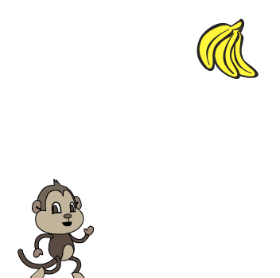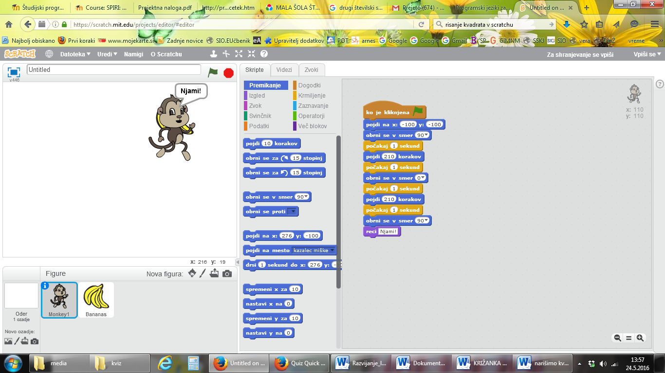

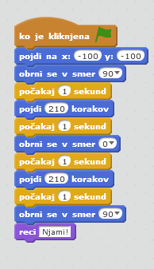
POTREBUJEMO NASLEDNJE GRADNIKE:
- 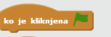 informacija o tem, kdaj začne

- nastavi začetne koordinate opice

- 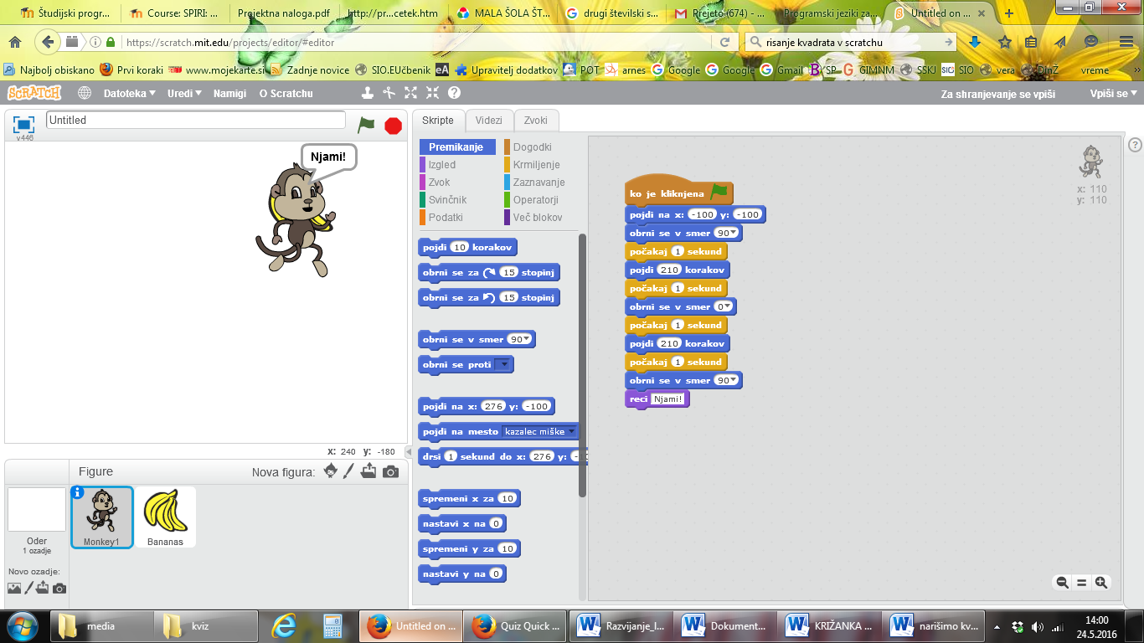 obrni opico v smer, kamor mora potovati

- opica si mora na poti malo odpočiti

- določimo dolžino poti v dani smeri

- način sporočila, da je opica na cilju

Ne pozabi na 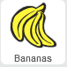 in njihove koordinate 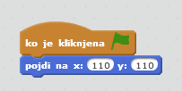
Nastavi jih posebej.

SMISELNO SESTAVIMO NAVODILA (ALGORITEM):

Opico pošljemo po malico s klikom na zastavico 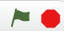.

Zgodi se …

